**Тестирование и анкетирование в сети.**

1. [**Easy Test Maker**](http://www.easytestmaker.com/) - это бесплатный онлайн генератор тестов. Вы можете создать тесты с множественным выбором, заполнением пустых полей, на соответствие, короткий ответ и многое другое. Вы также можете вставить инструкции и разделить испытания, создавая их в различных разделах. Встроенная проверка правописания исключает случайные опечатки.

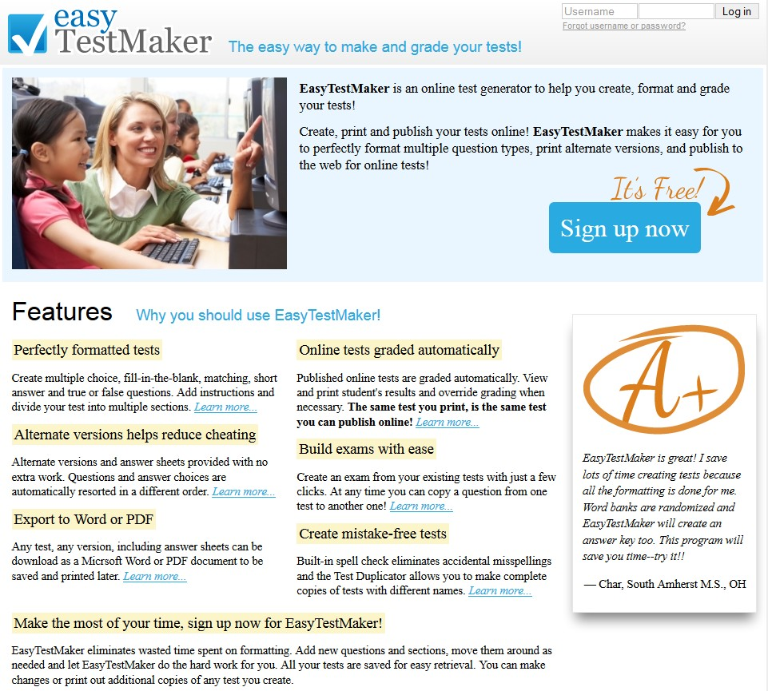

Для начала работы необходимо зарегистрироваться. Сервис поддерживает кириллицу.

Бесплатный тарифный план позволяет создать 25 тестов и сохранить их в PDF. Это неприятное ограничение.

Инструкция по использованию инструментария сервиса[здесь](https://drive.google.com/file/d/0B97wl80eOP1QVnJVNFVuRlRNb28/view?usp=sharing).

2. [**Usaura**](http://www.usaura.com/) С помощью сервиса можно без труда создавать тесты, которые можно отправлять различным людям, делиться в Твиттере. Для начала работы нет необходимости регистрироваться. Но для того, чтобы редактировать тесты, удобнее создать аккаунт. Сервис поддерживает кириллицу.

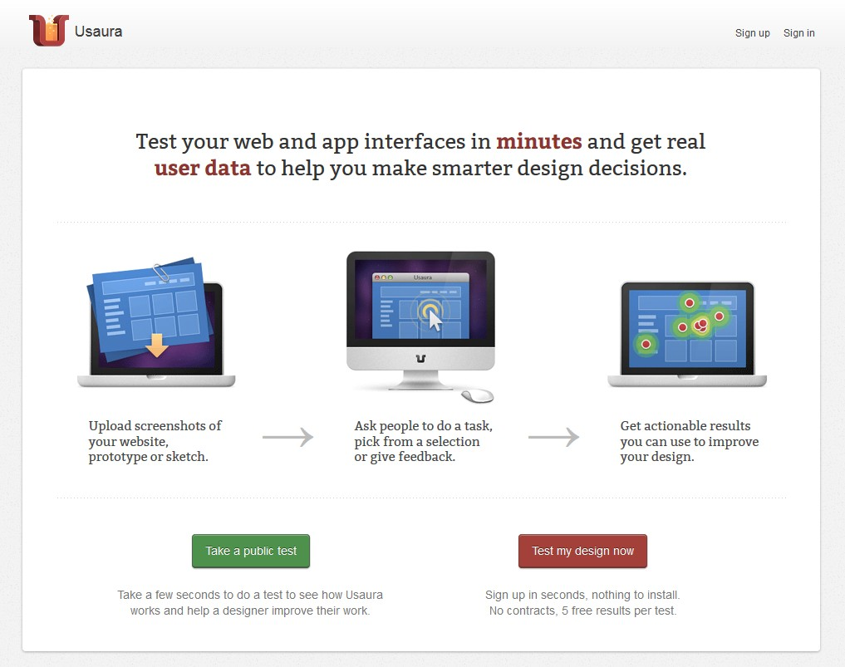

Тесты создаются трёх видов:

• выбор правильного ответа;

• выбор одного из двух;

• показать то, что заинтересовало или больше всего не понравилось.

Инструкция по использованию инструментария сервиса [здесь](https://drive.google.com/file/d/0B97wl80eOP1QRlBrVGpMeWN6bmc/view?usp=sharing).

Примеры:

* [Выбор одного из двух](http://www.usaura.com/test/b2ab05c737e8f1d01301);
* [Кликаем на правильный ответ](http://www.usaura.com/test/6a14bab4ede4533c1302).

3. [**ProProfs QuizMaker**](http://www.proprofs.com/quiz-school/) - web-сервис для создания тестирующих и иных обучающе-контролирующих материалов. Ориентирован на профессионалов, ВУЗы. Декаларируется создателями сервиса как удобная площадка для подготовки к стандартизированным экзаменам. ProProfs предлагает различные инструменты: флеш-карты словаря, математические обучающие программы, вопросы о практике, и моделируемые тесты, обучающие игры. Как в вопросы, так и в ответы можно интегрировать медиа.

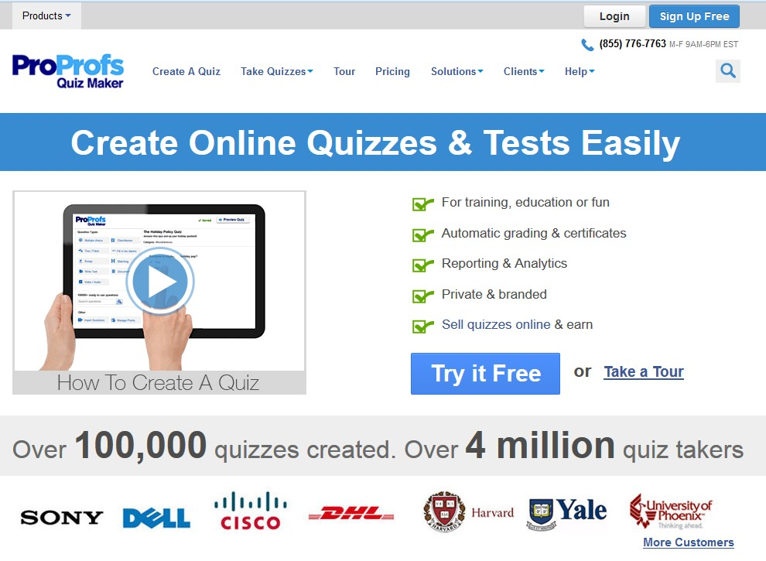

Более 4 миллионов воспользовались тестирующими материалами. Сервис поддерживает кириллицу. Для начала работы необходимо зарегистрироваться. Для этого можно воспользоваться аккаунтами социальных сетей. Бесплатная версия сервиса весьма ограничена. Использовать графику можно только в коммерческих тарифных планах. После создания теста, его можно сохранить распечатать и опубликовать на своем сайте или блоге.

Видеоинструкции по использованию инструментария от создателей сервиса [здесь](http://www.proprofs.com/quiz-school/tour.php).

Инструкция по использованию инструментария сервиса для создания тестов [здесь](https://drive.google.com/file/d/0B97wl80eOP1QSWN4ZURuRFpzR00/view?usp=sharing).

Инструкция по созданию с помощью этого сервиса иных продуктов [здесь](https://drive.google.com/file/d/0B97wl80eOP1QRDNFSElubjQ3czA/view?usp=sharing).

Пример [здесь](http://www.proprofs.com/quiz-school/story.php?title=ODI0MTU2MRHJ).

**4. S**[**ocrative**](http://www.socrative.com/) сервис для мобильного опроса Он очень прост и удобен,Итак, приступим, ссылки на инструкции по работе функций сервиса можно найти внизу статьи.

Сервис socrative оказался очень прост в использовании. Socrative работает на компьютерах, планшетах, смартфонах и ноутбуках. Естественно, должно быть интернет-соединение .

Учитывая, что первоначальная работа в любом ресурсе занимает много времени, то с помощью этого сервиса можно быстро создать опрос и еще так же быстро разобраться как же его провести. Любой опрос с 10 вопросами можно создать за 20-30 минут.

С одной стороны вариативность вопросов невелика:

1. вопрос со множественным ответом;

2. вопрос Правда/Ложь или Да/Нет;

3. краткий ответ (в настройках вопроса рекомендую дать инструктаж по введению ответа: с большой или маленькой буквы, в каком падеже и т.д.).

Но с другой стороны - это упрощает использование теста детьми, особенно, если они впервые с ним работают.

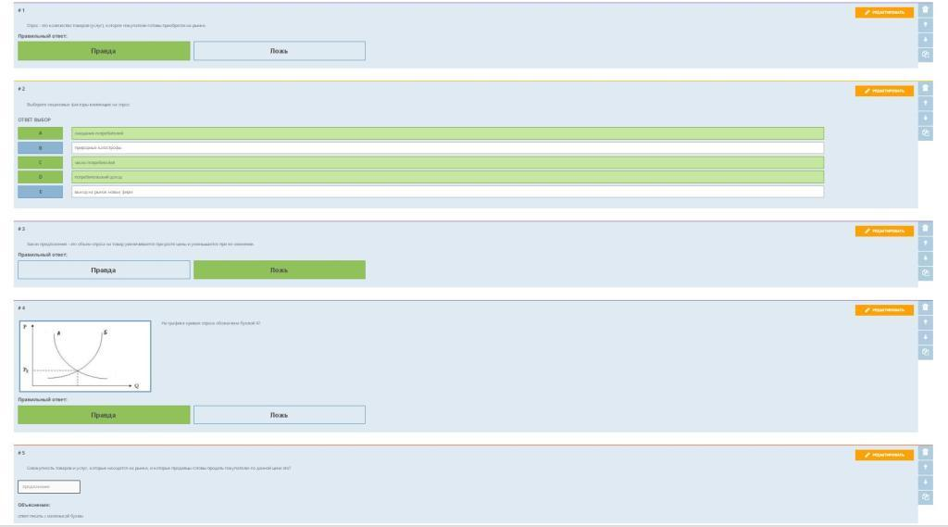

Учащихся немного может насторожить, что необходимо установить приложение, да и доступ к интернету есть не у всех.

Как работают в этом случае:

1. Ребята частично раздают вайфай.

2. У кого телефоны не позволяли проделать такую работу, их можно объединить в пары с ребятами, у кого есть смартфоны.

Таким образом без работы никто не останется!

Нужно также дать доступ ко всем заданиям (написать название комнаты на доске)

Удобным является и то, что ребята сразу видят, если допустили ошибку при ответе т.к. приложение показывает верный ответ. Таким образом, каждый сразу понимает где ошибся и что плохо усвоил.

После тестирования можно огласить баллы каждого участника. Очень удобно с телефона открыть общую статистику, где видны ответы всех участников опроса:

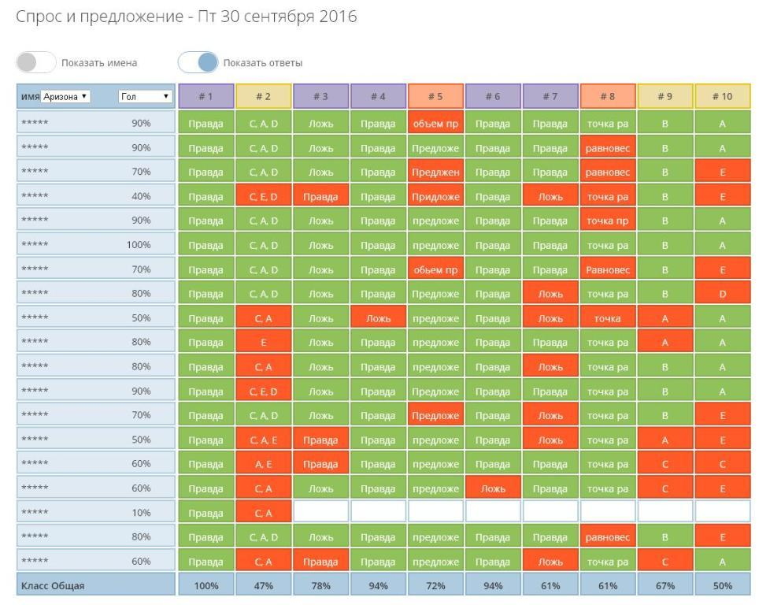

Еще плюсом считаю возможность получения сводных результатов по всем сразу и по отдельности на каждого учащегося в excel или pdf форматах.

Таким образом, можно сделать следующие выводы:

1. Ребятам понравится такая форма опроса да и учителю также.

2. Для учителей сервис удобен и прост, не отнимает много времени и сил.

3. Дети с легкостью в нем разберутся и даже те, кто не изучал английский: здесь языковой барьер - не помеха.

4. Его идеально применять в начале изучения темы с целью выявления знаний или как рефлексию, а еще и на открытом занятии, когда нужно произвести впечатление, чтобы результаты тестирования транслировались сразу на доске.

Можно посмотреть видео инструкцию по работе с сервисом[тут](https://www.youtube.com/watch?v=ou_1aKsSoqA&feature=youtu.be).

5**.Straw Poll** [strawpoll.me](http://www.strawpoll.me/)

Простейший сервис, не требующий регистрации. Просто впишите вопрос, несколько вариантов ответов и дайте ссылку участникам вебинара или учащимся для возможности ответить. Диаграмма, показывающая результаты голосования, меняется в режиме реального времени, без необходимости обновления. **Интерфейс на русском:** нет (поддерживает кириллицу)

**Сервис бесплатный.**

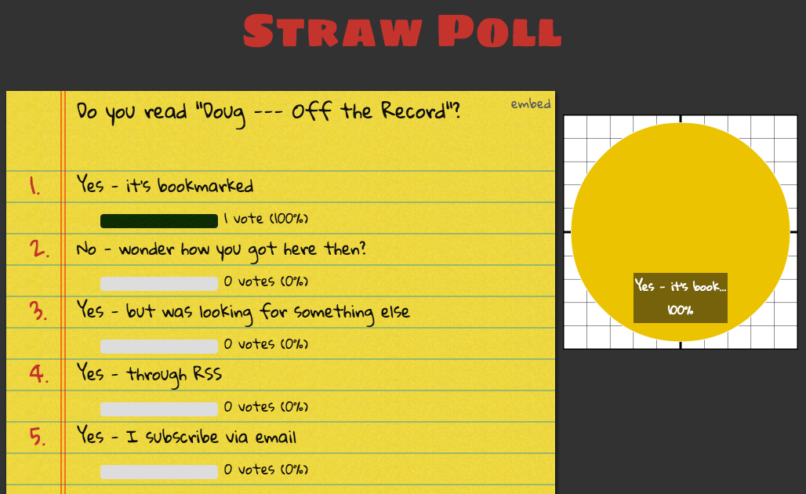

**6 Твой тест** [make-test.ru](http://www.make-test.ru/)

Здесь есть все, что нужно для полноценного онлайн-тестирования. Созданные тесты находятся на сайте, поэтому вы можете самостоятельно создать группу и добавить в нее всех тестируемых либо отправить им код и ссылку, по которой они найдут нужный материал.

Интерфейс на русском: да

Сервис бесплатный.

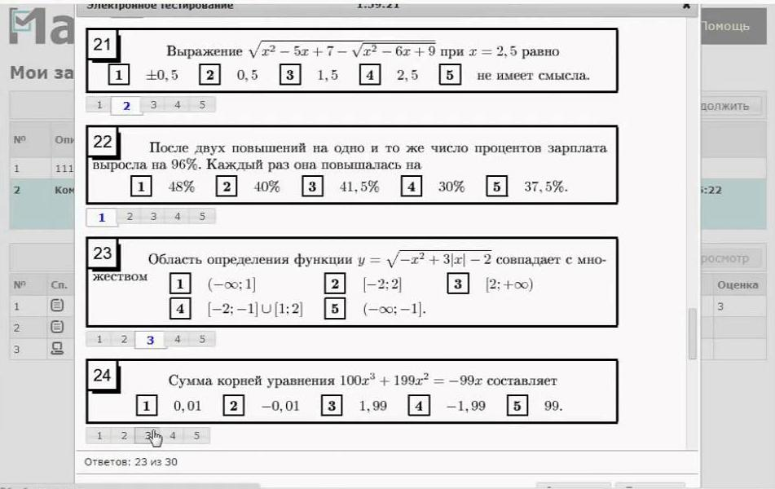

**7. Scrumbl — виртуальная стикерная доска.** [scrumblr.ca](http://scrumblr.ca/)

Очень простой и интересный сервис для коллективной работы с информацией в реальном времени. Несколько пользователей могут одновременно вносить правки в одну и ту же информацию и отслеживать чужие изменения. Можно добавлять именованные колонки и перемещать по ним стикеры. У стикеров можно редактировать текст, расположение и пометку цветным «магнитиком». Сервис не требует регистрации.

Интерфейс на русском: нет (поддерживает кириллицу).

Сервис бесплатный.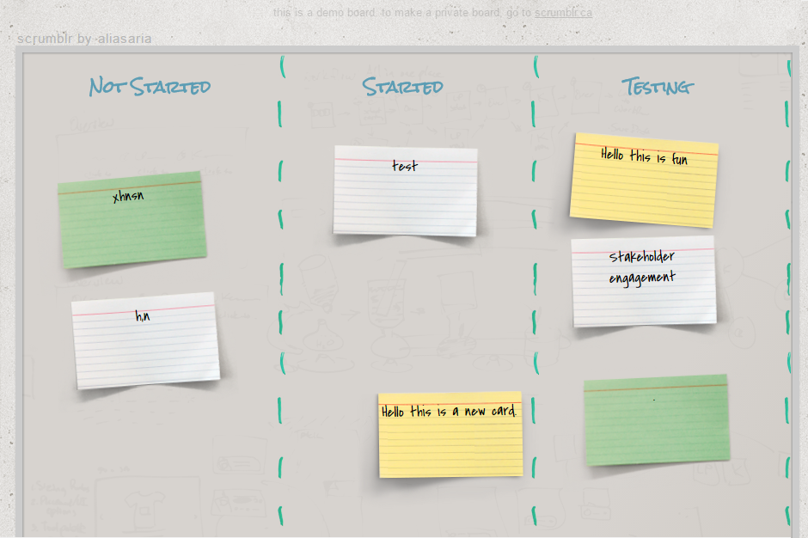

8. **Сервис Webanketa (** [***http://webanketa.com****/*](http://webanketa.com/)*) -*

создавать и проводить приватные и публичные опросы, анкетирования и голосования. Работая на сервисе желательно пройти регистрацию. Создавать опросы могут также не зарегистрированные пользователи. Но важно помнить! Если анкета будет создана без регистрации, то она может просто потеряться, т.к. не будет привязана ни к какому пользователю.

Основные достоинства:

§ простой интерфейс с возможностью контролировать каждое слово в вашей анкете;

§ упрощенный вывод результатов голосований;

§ поддержка многоязычных опросов;

§ поддержка частных (защита паролем и уникальной ссылкой) и публичных анкет;

§ возможность скачать результирующие данные (полный список респондентов, каждого респондента или общей статистики) для более детального анализа в удобной для вас программе.Максимальное количество участников-200 человек.

Регистрируемся на сайте

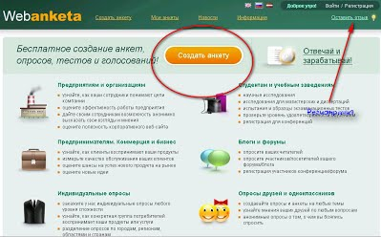

Раздел -мои анкеты

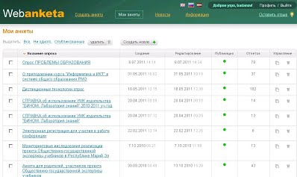

Создаем новую анкету. Заполняем поля и возможность заполнения

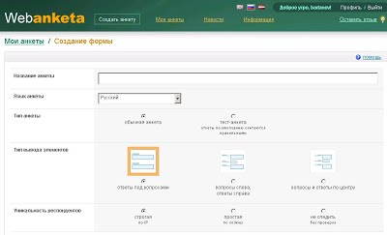

Начинаем заполнять анкету

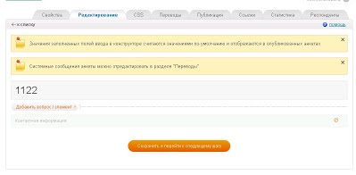

Формат ответов

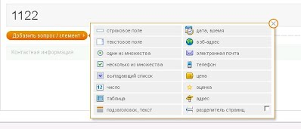

Например, один из множества

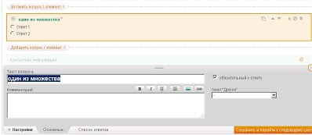

Ответы на вопрос могут быть текстовыми

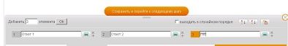

Или в виде картинки, которую можно загрузить в анкету(тест)

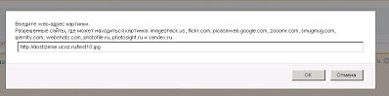

Как на примере

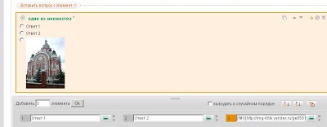

Вариант текстовое поле

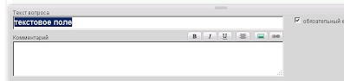

Если все готово, запускаем публикацию

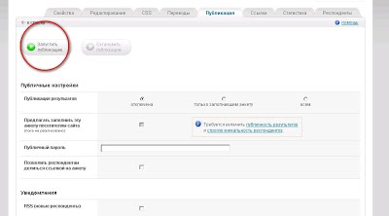

Статистика ответов респондентов. Можно все данные экспортировать в табличную форму

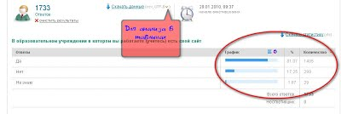

Меню ссылки позволяет получить эти ссылки и код для встраивания на страницы сайта, блога.

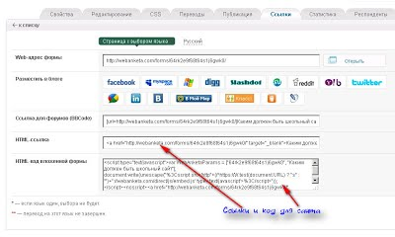



**9.**   **Quizizz** – еще одна любопытная программа онлайн тестирования, представляет собой добротный интернет-инструмент оценивания учащихся, очень похожий на [Kahoot](http://didaktor.ru/kahoot-programma-dlya-sozdaniya-viktorin-didakticheskix-igr-i-testov/)! Хотя вы можете найти и некоторые принципиальные отличия. Учитель может создавать свои тесты, редактировать их.

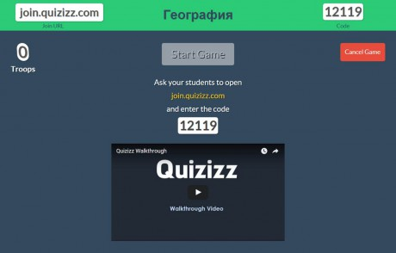

Ученик, пользуясь компьютером, ноутбуком или смартфоном вносит ПИН-код и свое имя, то есть тесты могут быть воспроизведены на любом устройстве с доступом к Интернету.

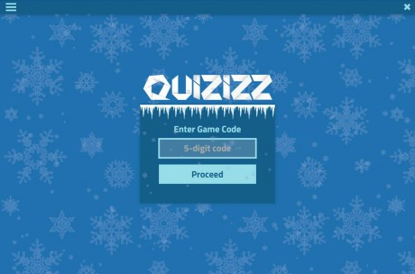

Однако в отличие от Kahoot в сервисе [Quizizz](http://didaktor.ru/goto/http://quizizz.com/admin) учитель имеет возможность лучше управлять классом, следить за индивидуальной работой каждого ученика.

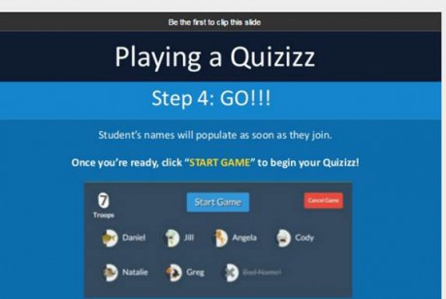

Все ученики получают одинаковые задания, но каждый из учащихся на своём устройстве получит случайную последовательность вопросов и будет работать с тестом в свойственном для себя темпе.

На дисплее ученика в отличие от Kahoot появляются не только символы ответов, но и полностью весь вопрос с изображением, которое при желании можно увеличить.

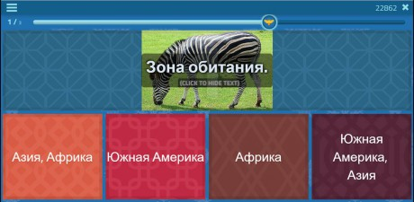

В отличие от Kahoot у учащихся фактически нет отвлекающих факторов.

При желании можно даже не использовать в классе проектор для отображения вопросов. Все вопросы и ответы будут показаны на дисплее каждого ученика и отображаются на учительском компьютере. Учитель отслеживает работу каждого ученика.

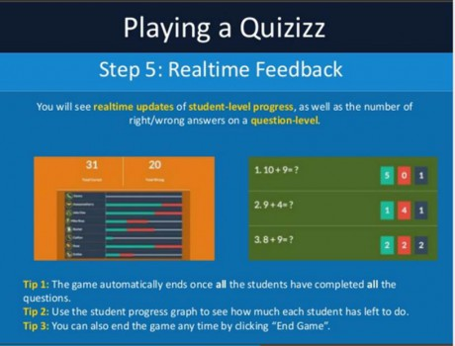

Вы получаете полную картину работы класса.

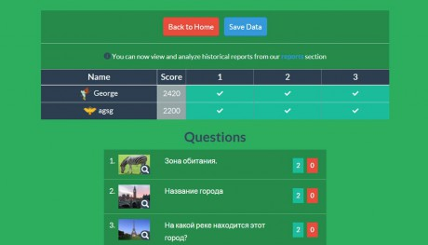

После каждого тестирования вы не только знакомитесь с результатами, но и получаете возможность получить данные в таблице Excel.

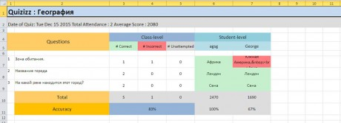

При желании учитель может воспользоваться не только своими тестами, но использовать готовые, размещённые в библиотекеQuizizz.

[PollService](http://pollservice.ru/) - это конструктор опросов, с помощью которого можно легко и быстро создавать опросы и голосования. Сервис бесплатен и имеет русский интерфейс. Вы можете зарегистрироваться на сайте, но для создания опроса это совсем не обязательно. Регистрация на сайте позволит вам управлять опросами из личного кабинета (редактировать опросы и сбрасывать статистику).

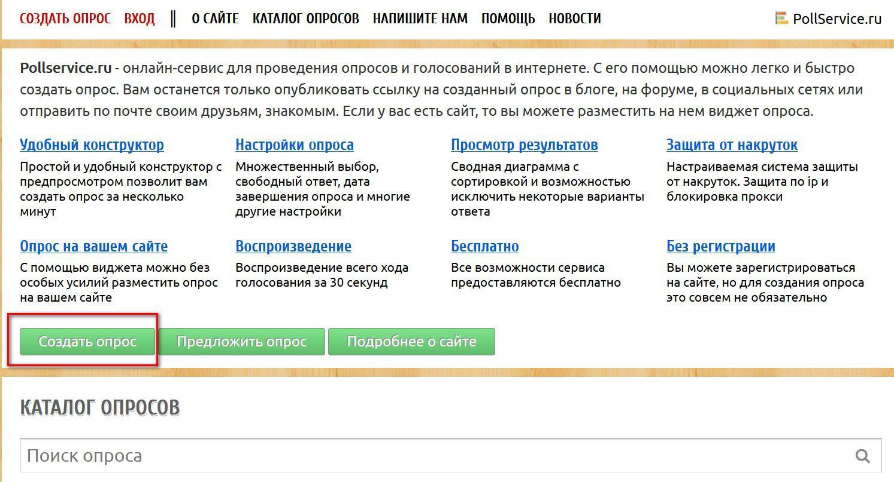

Весь процесс создания прост и интуитивно понятен. Все, что требуется - это ввести вопрос и варианты ответа в специальную форму редактирования опроса. После нажатия на кнопку "Готово" опрос будет создан и опубликован в интернете по постоянной ссылке.

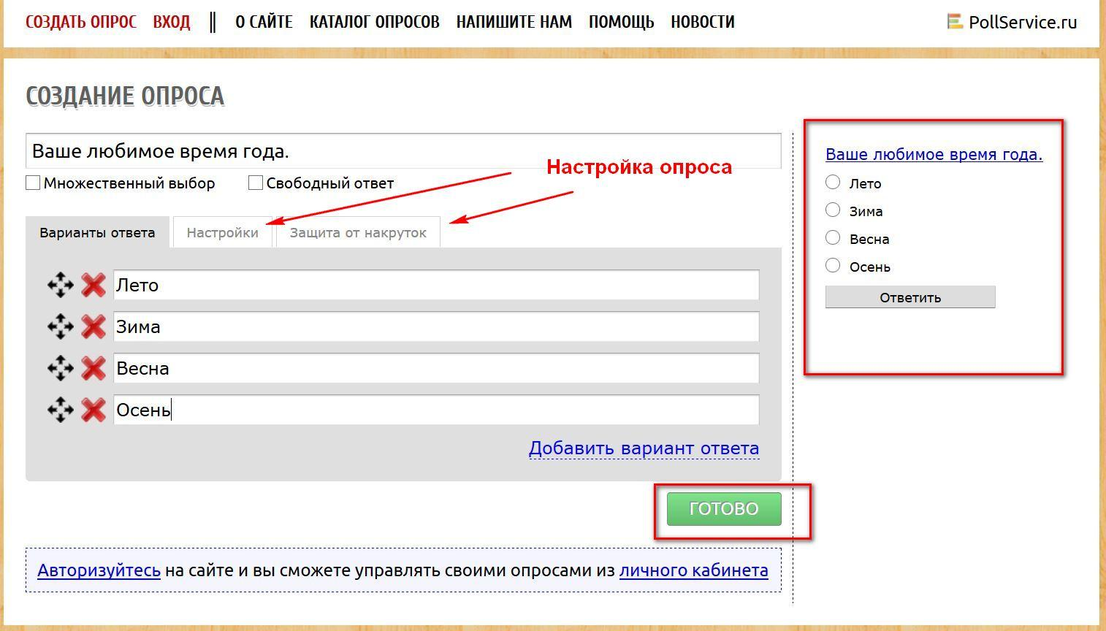

Конструктор позволяет добавлять неограниченное количество вариантов ответа в опрос, удалять их и сортировать перетаскиванием мышью. Также можно создать опрос со свободным ответом. При этом в опросе появляется поле, куда респондент сможет ввести свой ответ, если ни один из предложенных вариантов ему не подошел.

После ответа на опрос респондент перенаправляется на страницу с результатами проведения опроса. Адрес этой страницы постоянен и не изменится. Эту страничку можно вывести на экран проектора и следить за результатами в «прямом эфире».

Результаты опроса представлены на нескольких вкладках (2-3 в зависимости от настроек опроса):

* На первой вкладке отображается сводная линейчатая диаграмма с общей статистикой. Здесь можно отключать/включать сортировку вариантов ответа, а также простым кликом по варианту ответа исключить его из выборки.
* Также есть вкладка для отображения сводной линейчатой диаграммы для свободных ответов. На ней отображается только 10 самых популярных ответов
* На отдельной вкладке отображается детальная информация по каждому ответу - дата и время ответа; страна и город; выбранный вариант и свободный ответ.

Сервис поддерживает работу с мобильными устройствами.

Инструктивные материалы не нужны.

Пример опроса [здесь](http://pollservice.ru/p/8dqfiye329).

**Сервис Анкетер <http://www.anketer.ru/>**

- предназначен для создания всевозможных опросов любой конфигурации. Для создания опроса пользователю необходимо пройти регистрацию на сервисе. Сервис платный.

Создаваемый пользователем опрос условно можно разделить на две части:

**Основная** – делится на три раздела:

1. Создание опроса - в этом разделе необходимо указать тему опроса и дать его описание, задать надпись на кнопке для завершения опроса

2. Настройки опроса – здесь необходимо указать ограничения для респондентов (например, ограничивать респондентов по IP-адресу), выбрать дату окончания опроса, задать количество респондентов.

3. Защита опроса – здесь указывается доступ к результатам опроса (например, результаты опроса могут быть доступны не только пользователю который создает опрос, но и респондентам принимающим участие в опросе), кроме того можно указать пароль для доступа к опросу, в этом случае принять участие в опросе могут только респонденты знающие пароль.

**Размещение вопросов** - после создания основной части можно добавлять вопросы. Добавлять в опрос можно вопросы четырех типов: единичный выбор (один из многих), множественный выбор (несколько из многих), ввод текста, единичный выбор – меню (один из многих). Также, можно предложить респондентам вводить свой вариант ответа, причем это может быть как обычный текст, так и по шаблону — целое число, дата в формате ДД.ММ.ГГГГ или адрес электронной почты. Для каждого вопроса можно выбрать настройки: важность (например, обязательный вопрос), расположение вариантов ответа (например, горизонтальное), размер поля ввода. На этом этапе можно выбрать и тему для оформления опроса.

Результаты опроса выводятся на панели управления пользователя в очень удобном формате.

10.

**Сервис Vorbeo <http://vorbeo.com/>**

- позволяет создать опрос для блога или сайта за несколько минут. Для этого необходимо перейти на сервис, в поле для размещения текста ввести ваш вопрос, затем указать варианты ответов, написать слово, которое будет отображено на кнопке голосования, затем выбирать цвет и ширину опроса, и скопировать предложенный код. Полученный код можно вставить на сайт или блог. На сервисе не предусмотрена регистрация.



11.  **Сервис 99 polls <http://ru.99polls.com/>**

- предназначен для создания опросов. Чтобы создать опрос пользователю обязательно необходимо пройти регистрацию на сервисе. После прохождения регистрации можно отредактировать профиль пользователя, сменить пароль и выбрать цветовое оформление для опроса. Все созданные пользователем опросы отображаются в таблице, в которой можно увидеть количество респондентов принявших участие в опросе. Сервис не дает возможности повторного ответа на предложенные вопросы. При создании опроса есть возможность прикрепить изображение, как к вопросу, так и к ответам.

12. **Сервис Pollservice.ru**  **<http://www.pollservice.ru/>**

- используется для проведения опросов и голосования. На сервисе обязательна регистрация, после ее прохождения для пользователя создается личный кабинет, в котором можно создавать опросы (голосования) и управлять ими. Созданные опросы можно хранить в каталоге опросов pollservice.ru, или разместить ссылку на них на своем сайте, веб-странице, блоге, форуме, отправить по электроной почте респондентам. Для пользователя не ограничено количество создаваемых опросов. Опросы могут быть с одиночным и множественным выбором вариантов ответа (предусмотрено до 25 вариантов ответа), есть возможность редактирования опросов после их создания. Для опросов можно применять настройки оформления(цвета, размеры, тип и размер шрифтов).

13. [**Что? Где? Когда?http://test.fromgomel.com**/](http://test.fromgomel.com/)

- этот сервис для тех, у кого есть свой блог или сайт, и кто использует его для обучения своих учеников. Можно создать отдельную страничку, на которой будет размещён актуальный на данный момент тест, и любой желающий, зайдя на эту страничку, может пройти данный тест. Такие тесты можно использовать для подготовки к контрольной работе, зачёту, викторине и др. мероприятиям. Сервис позволяет создавать тест из любого количества вопросов, для каждого вопроса можно ввести произвольное количество ответов, среди которых тестируемый должен выбрать верный результат.

**14.** [**Simpoll**](http://simpoll.ru/) **<http://simpoll.ru/>**

- сервис для создания и проведения опросов, голосований и тестов. Сервис полностью на русском языке. С помощью Simpoll возможно создание опроса и теста любой сложности.

15. [**Онлайн конструктор тестов**](http://onlinetestpad.com/ru) **<http://onlinetestpad.com/ru-ru/Default.aspx>**

позволит вам легко и быстро создать любой тест любой сложности. Онлайн конструктор тестов - универсальный конструктор в режиме онлайн. С помощью него можно создавать тесты на различные темы: тестирование знаний учеников и студентов, психологическое тестирование, проведение опросов и др.

16. [**БанкТестов РУ**](http://www.banktestov.ru/) **[http://www.banktstov.ru/](http://www.banktestov.ru/)**

позволяет создать онлайн тест и разместить его в интернете, не требуются какие-то специальные знания. Через web-интерфейс создаете тест на сайте: создаете вопросы, ответы к ним с указанием правильных ответов или оценками зависимости от выбранных ответов.

Возможности:

* варианты расшифровок результатов в зависимости от набранного количества баллов
* отслеживание результатов тестирований
* создание графических вопросов и ответов, содержащие картинки
* ответы на вопросы могут быть неоднозначными, т.е. включать выбор нескольких возможных вариантов ответов на каждый вопрос
* тест может содержать различные типы вопросов
* по каждому тесту возможен не только суммарный подсчет баллов по всему тесту, но и по каждой категории вопросов в отдельности, что позволяет вести мониторинг результатов по нескольким разрезам, например, в одном тесте по математике можно раздельно отслеживать уровни владения операциями сложения и умножения.

**17.**[**Тест**](http://www.make-test.ru/articles/a1/) **<http://www.make-test.ru/>**

- это система проверочных заданий, специфической формы, позволяющая качественно и эффективно измерить уровень и структуру знаний тестируемых.

Система "Твой тест" позволяет:

* Создавать произвольное количество тестов с произвольным количеством вопросов;
* Создавать пользователей (тестируемых);
* Назначать пользователям произвольные тесты из ранее созданных;
* Повторно назначать уже пройденные тесты и сравнивать результаты;
* Задавать свой алгоритм анализа результатов тестирования знаний.
* Просматривать результаты тестирования по каждому пользователю.